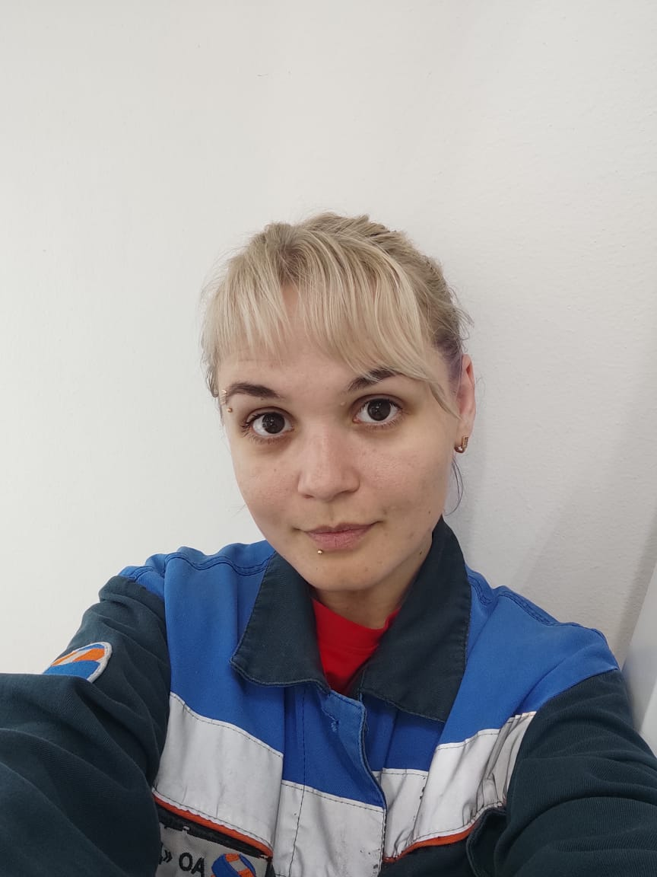
ФИО: ВАУЛИНА-САВИНА КРИСТИНА СЕРГЕЕВНА
Дата рождения:10.10.1989г
Образование: среднее профессиональное
Место работы: АО «ДГК» филиал «Хабаровская генерация» СП Майская ГРЭС

Я Ваулина–Савина Кристина Сергеевна в 2020 году окончила КГБ ПОУ Советско-Гаванский промышленно-технологический техникум по специальности «Лаборант по контролю качества сырья, реактивов, промежуточных продуктов, готовой продукции, отходов производства» и получила среднее профессиональное образование.
Еще во время учебы, я получила возможность пойти работать на Майскую ГРЭС по специальности. Сейчас я работаю в центральной химической лаборатории «ТЭЦ в г. Советская Гавань» лаборантом 4 разряда по контролю твердого и жидкого топлива и энергетических масел. Обучение в СГПТТ помогло мне приобрести знания и навыки, необходимые для выполнения моей работы.
За время обучения я приобрела множество новых друзей, а мероприятия, проводимые в техникуме, сделали процесс обучения интересным и ярким.
Лаборант по контролю качества очень важная профессия. Например, по качеству энергетического масла, залитого в оборудования, мы можем судить о состоянии самого оборудования. А твердое топливо, поступающее на ТЭЦ, помогает судить о том, сколько тепла может дать уголь и сделать выводы о качестве вырабатываемой электроэнергии.
Профсоюзная организация ТЭЦ проводит большое количество мероприятий, обеспечивая интересный отдых сотрудников и их детей: выезды на базу «Куршавель», конкурсная программа «Серебряная корюшка», организуемая городской администрацией, спортивные соревнования по волейболу, плаванью, футболу и др.
Коллектив выезжает в другие города на ежегодные спортивные соревнования между другими ТЭЦ Хабаровского края, а также на молодежный форум «Энергия сердец».
Благодаря обучению в СГПТТ я получила интересную работу и возможность развиваться.

